公司简介
山东龙力生物科技股份有限公司（简称：龙力生物，股票代码：002604）成立于2001年6月。公司是以玉米芯、玉米为原料，采用现代生物工程技术生产功能糖、淀粉及淀粉糖等产品，并循环利用功能糖生产中产生的玉米芯废渣生产第 2 代燃料乙醇等新能源产品及木质素等高分子材料产品的生物质综合利用企业。
公司下设山东龙力乙醇科技有限公司、龙力欧洲控股公司、黑龙江龙力生物科技有限公司、山东鳌龙农业科技有限公司、兆荣联合（北京）科技发展有限公司、厦门快云信息科技有限公司等多家子公司和北京、济南两家销售分公司。
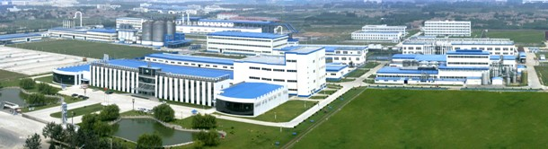
产业特色
公司的功能糖、纤维乙醇和木质素、无公害蔬菜等产品，涵盖了国家“十二五”期间积极倡导的七大战略性新兴产业中的生物、新能源、新材料三大产业和生态农业。
“从‘芯’做起，全株利用”，龙力生物率先实现对玉米芯“吃干榨净”式的综合利用。“玉米芯酶法制备低聚木糖与纤维素燃料乙醇项目”分别被列入“国家高技术产业化示范工程项目”。公司现已成为低聚木糖生产标杆企业和非粮生产二代燃料乙醇的国家定点企业。
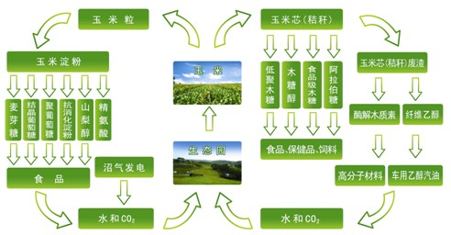
科研成果
龙力生物自成立以来，一直将科技创新放在首位，先后获得四项国家大奖：“玉米芯酶法制备低聚木糖”项目获2006年度国家技术发明二等奖；“玉米芯废渣制备纤维素乙醇”项目获2011年度国家技术发明二等奖；“嗜热真菌耐热木聚糖酶的产业化”项目获2011年度国家科学技术进步二等奖。"木质纤维生物质多级资源化利用关键技术及应用"项目荣获2016年度国家技术发明二等奖。
公司拥有了一大批科研成果和拥有自主知识产权的核心技术，已经申请专利100多项，获得授权50多项，先后承接了国家科技攻关计划、国家火炬计划、国家“863计划”、国家十一五、十二五等项目20多项。公司设有院士工作站、博士后科研工作站。
公司通过了GMP 及 ISO系列国际管理质量体系认证，通过国际著名第三方认证公司RQA审核，功能糖产品通过碳足迹认证，低聚木糖产品通过美国FDA GRAS和 NDI认证。
品牌建设
公司被评为国家高新技术企业、全国低碳发展突出贡献企业、中国食品添加剂和配料行业百强企业、中国轻工业食品配料行业十强企业、全国淀粉糖行业二十强企业、中国营养产业三十强企业、全国食品安全示范单位。荣获“环境企业影响力大奖”、“全国轻工业卓越绩效先进企业特别奖”，获得“山东省名牌产品”称号，龙力生物荣获“绿色典范”、节能环保示范企业奖等。在2015年由国家质检总局、中国品牌建设促进会和中央电视台等单位联合举办的中国品牌价值评价中，龙力生物以42.49亿居全国自主创新品牌第七位。
公司被推选为中国食品添加剂和配料协会副理事长单位、中国生物发酵产业协会副理事长单位、中国新资源食品配料专业委员会主任委员单位。公司积极拓展国内外市场,产品远销世界五大洲，深受合作伙伴与消费者的青睐。建立了以箭牌、卡夫、中粮、中石化、中石油等为代表的世界500强供应体系，并与蒙牛、无限极、好丽友、新时代、云南白药集团等国内外知名企业建立了稳定的客户关系,形成了高端的市场渠道和销售网络,荣获知名糖果公司箭牌的“供应商优异履行承诺奖”和“优质服务奖”，连续三年获得健康产业公司无限极公司“年度优秀供应商奖”，2017无限极“质量金鼎奖”。
企业文化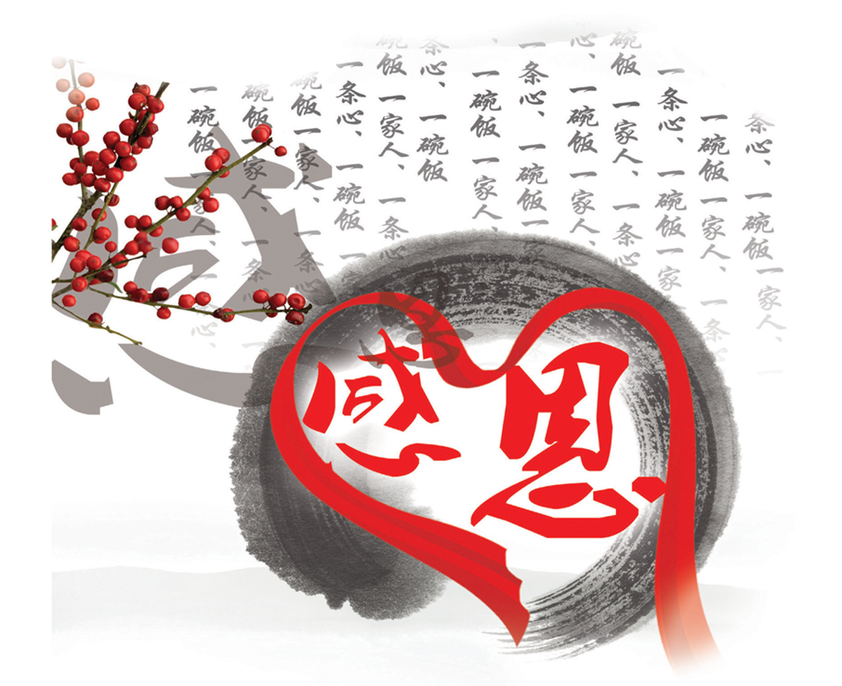
“心存感激”成为企业文化精髓。公司积极倡导“感恩、人本、民心”的企业文化，认真履行社会责任，以感恩之心回报社会，积极参与各项社会公益事业，尊老济困、扶贫助学。通过“心存感激做事，胸怀济物做人”的感恩文化建设，营造了公司员工上下一心、团结和谐的文化氛围，形成了“干事创业谋发展，开拓创新比贡献”的企业竞争力。
未来发展
企业使命：用“芯”改变世界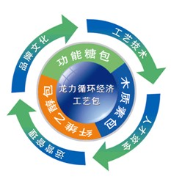
十三五期间，健康中国上升为国家战略。龙力生物致力于发展玉米全株大健康产业，深度拥抱互联网，实施大健康+互联网双主营发展战略，推动公司转型升级。整合公司现有的品牌文化、工艺技术、人才与资金等优势资源，打造具有高科技含量的“循环经济工艺包”，通过扩产、收购、异地建厂等方式，进行产业复制。实现企业的快速扩张和价值链全面增值,以好的业绩回报股东、回报社会。
产品信息
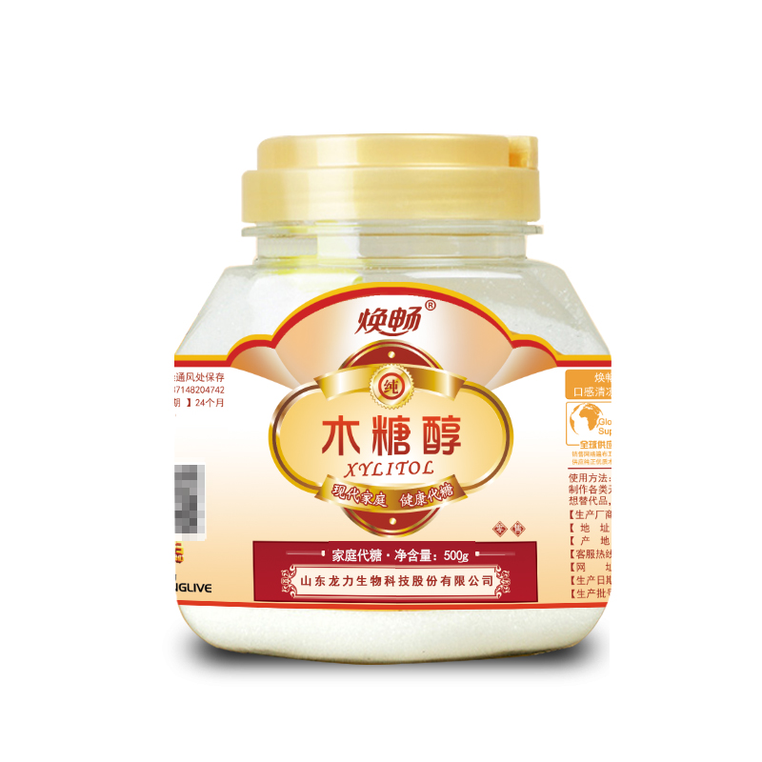

焕畅木糖醇（罐装）
生产许可证编号: SC10637148204742厂名: 山东龙力生物科技股份有限公司厂址: 德州(禹城)国家高新技术产业开发区厂家联系方式: 4008864501配料表: 木糖醇保质期: 720食品添加剂: 无净含量: 500g

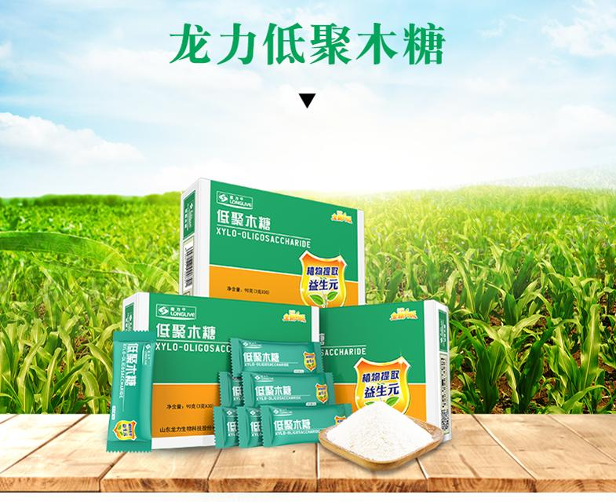
龙力低聚木糖糖粉
生产许可证编号：SC10637148204742产品标准号

总机：0534-8103800

